МІНІСТЕРСТВО ОСВІТИ І НАУКИ УКРАЇНИ

НАЦІОНАЛЬНИЙ УНІВЕРСИТЕТ “ЛЬВІВСЬКА ПОЛІТЕХНІКА”

Інститут прикладної математики та фундаментальних наук

Кафедра прикладної математики

Звіт про виконання лабораторної роботи №5

з курсу:

**“Візуальне програмування”**

Варіант № 5

Виконав:

студент групи ПМ-31

Рибак Я. Р.

Перевірив:

Тесак І. Є.

Львів 2020

**Тема:** Робота з XML

**Загальні положення**

Побудувати віконний C#‑проект з елементами керування, вибраними на власний розсуд. Реалізувати зчитування стану візуальних об’єктів з *.xml-файлу конфігурації config_me.xml під час запуску програми та запис їх зміненого стану перед завершенням програми.

Можна використати форму-калькулятор, розроблену у лабораторній роботі №1.

**Скріншоту частини коду:**

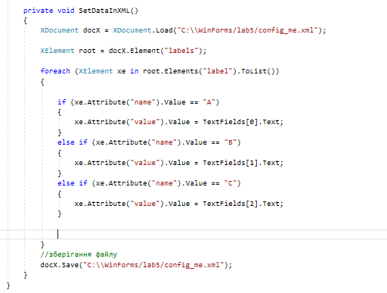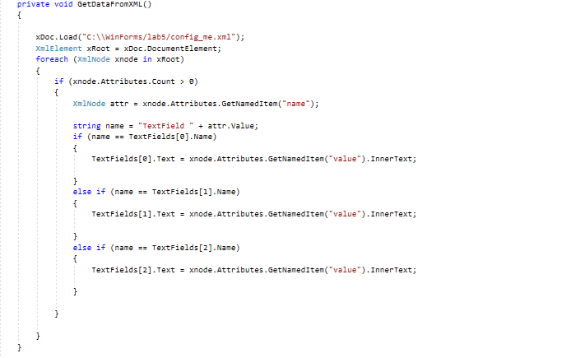

**Висновок:**

У даній лабораторній роботі я навчився працювати з XML. За його допомогою я реалізував збереження інформації про введені поля в програмі калькулятор. Також освоїв роботу з бібліотеками XML і XML.Linq, завдяки яким робив зчитування і запис в xml-документ.